Vidéo

VGA
Appelé également D-Sub ou D-Sub 15.
- Port VGA
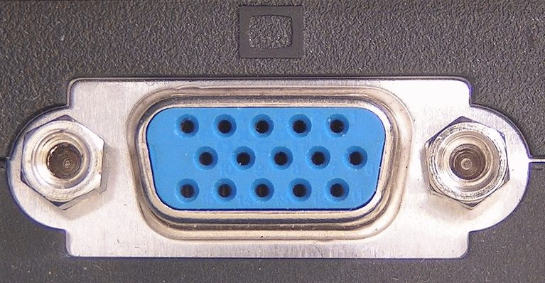Port VGA
- Câble VGA
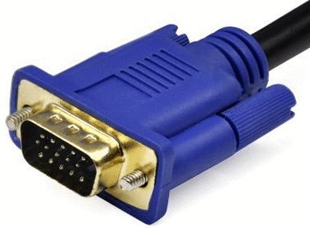Câble VGA

Haut de page

DVI
DVI-A | DVI-Analog transmet uniquement le signal analogique
DVI-D | DVI-Digital transmet uniquement le signal numérique
DVI-I | DVI-Integradted transmet uniquement le signal analogique ou le signal numérique en fonction de ce qui est branché
- Port DVI-I au dessus d'un port DVI-D
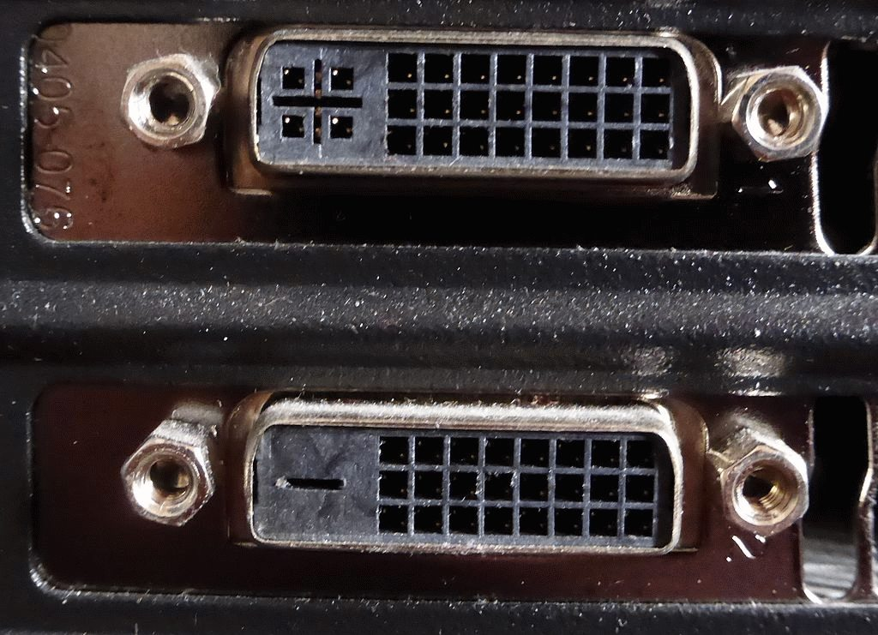Ports DVI
- Câble DVI-D
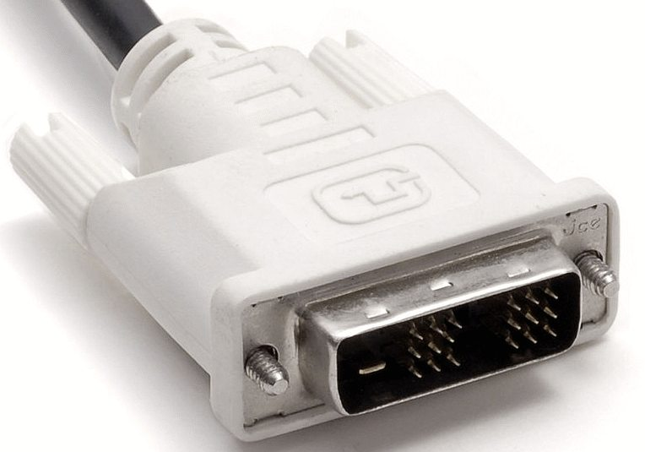Câble DVI-D

Haut de page

HDMI

Normes
Norme | Vitesse théorique max | Vidéo | Câble | Evolution
HDMI 1.0 | 4,9 Gbits/s | 1920x1200p60
HDMI 1.1 |  |  |  | DVD-Audio
HDMI 1.2 |  |  |  | Super Audio CD  connecteurs HDMI type A
HDMI 1.2a |  |  |  | Fonctions CEC
HDMI 1.3 | 10,2 Gbit/s | 2560x1600p75 |  | mini connecteur type C  Deep Color  Dolby True HD et DTD-HD Master Audio
HDMI 1.3a |  |  |  | Modification du type C
HDMI 1.3b
HDMI 1.3c
HDMI 1.4 |  | 3840×2160@30Hz  4096×2160@24Hz  3D | High Speed HDMI  DPL 10.2G | ARC (Audio Return Channel)  HEC (HDMI Ethernet Channel)  connecteurs micro-HDMI
HDMI 1.4a
HDMI 2.0 | 18 GBits/s | 4K@60Hz | Premium High Speed  DPL 18G | HDR (High Dynamic Range)
HDMI 2.0a
HDMI 2.0b
HDMI 2.1 | 48 GBits/s | 4K@120Hz  8K@120Hz  10K@120Hz |  | HDR Dynamique  eARC

Câbles
Certification | Fonctions
HDMI Standard | 720p et 1080i (TV TNT)
HDMI Standard avec Ethernet | idem avec ethernet
HDMI High Speed With Ethernet | HD 1080p et UHD 4K (24/25/30 images/s), 3D, Deep color, ethernet
HDMI Premium High Speed | HD 1080p et UHD 4K (60 images/s - 60 fps), HDR 10, HLG, HDR Dolby Vision
HDMI Premium High Speed avec Ethernet | idem avec Ethernet

Certification DPL labs

HDMI DPL 4K 10.2G
Compatibilité assurée avec les flux vidéo 1080p 50/60p et 4K jusqu'à 50/60p (8 bits), bande passante certifiée jusqu'à 10,2 Gbps
- 1080p @ 50/60p, 8/10/12/16 bits, RVB/YCbCr 4:4:4
- 4K 2160p @ 30p, 8/10/12 bits, YCbCr 4:2:2
- 4K 2160p @ 30p, 8 bits, RVB/YCbCr 4:4:4
- 4K 2160p @ 50/60p, 8 bits, YCbCr 4:2:0

HDMI DPL 4K 18G DC
Compatibilité assurée avec les flux vidéo 1080p 50/60p et 4K jusqu'à 50/60p (8/10/12/16 bits), bande passante certifiée jusqu'à 18 Gbps, compatibilité Deep Color
- 1080p @ 50/60p, 8/10/12/16 bits, RVB/YCbCr 4:4:4
- 4K 2160p @ 24/25/30p, 8/10/12 bits, YCbCr 4:2:2
- 4K 2160p @ 24/25/30p, 8 bits, RVB/YCbCr 4:4:4
- 4K 2160p @ 50/60p, 8/10/12/16 bits, YCbCr 4:2:0
- 4K 2160p @ 50/60p, 8/10/12 bits, YCbCr 4:2:2
- 4K 2160p @ 50/60p, 8 bits, RVB/YCbCr 4:4:4
Source

Connecteurs

Type A standard (19 broches)
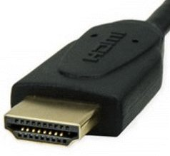HDMI standard ou type A
Connecteur le plus courant avec 19 broches, suffisant pour afficher en 1080p avec un son multicanal.

Type B (29 broches)
Pour les très hautes résolutions supérieures au 3200 x 2048. Equivalent du Dual-link DVI mais qui est en partie rendu obsolète par la version 1.3 du HDMI qui double la bande passante sur un câble de type A. Il est quasiment absent du marché mais permettrait en théorie d'atteindre des transferts jusqu'à 20,4 Gbit/s.

Type C ou mini-HDMI
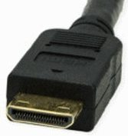HDMI type C ou mini-HDMI
Apparu avec la version 1.3 du standard HDMI, il s'agit d'une version compacte du type A spécialement destiné aux caméscopes, appareils photos numériques, tablettes tactiles.

Type D ou micro-HDMI
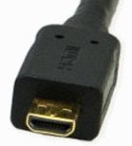HDMI type D ou micro-HDMI
Apparu avec la norme 1.4 du HDMI, se trouve sur certaines tablettes, portables type ultrabook et smartphones.

Câbles

HDMI standard (avec ou sans Ethernet)
- Compatible avec les résolutions 720p et 1080i utilisées pour la transmission des programmes TV HD par TNT, câble et satellite.

HDMI High Speed (avec ou sans Ethernet)
- Compatible avec les résolutions HD 1080p et UHD 4K (3840 x 2160 pixels à 24, 25 et 30 images/s).
- Prise en charge de la vidéo 3D.
- Compatible Deep Color.

HDMI Premium High Speed (avec ou sans Ethernet)
- Compatible avec les résolutions HD 1080p et UHD 4K y compris en plein débit (60 images/s - 60 fps).
- Compatible avec les différentes normes HDR (HDR 10, HLG, HDR Dolby Vision).
- Compatible avec les espaces colorimétriques étendus comme le BT.2020.
- Compatible avec l'échantillonnage des couleurs jusqu'en 4:4:4.

HDMI Ultra High Speed (avec ou sans Ethernet)
- Conformes aux exigences de la norme HDMI 2.1.
- Compatible avec les résolutions UHD 4K (3840 x 2160 pixels) et UHD 8K60 (7680 x 4320 pixels à 60 images/s – 60 fps) et 4K120 (120 images/s – 120 fps) non compressées.
- Compatible avec HDR, tous les standards HDR sont pris en charge .
- Compatible avec la résolution 10K120 compressée, avec une bande passante certifiée à 48 Gbps.
- Compatible avec les espaces colorimétriques étendus comme le BT.2020 et l’échantillonnage des couleurs jusqu’en 4:4:4.

Haut de page

Display Port

DisplayPort standard
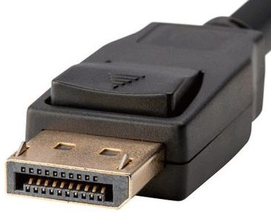DisplayPort standard

Mini DisplayPort
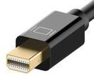Mini DisplayPort

Haut de page

Sources
- DVI
- HDMI
- DisplayPort

Haut de page

